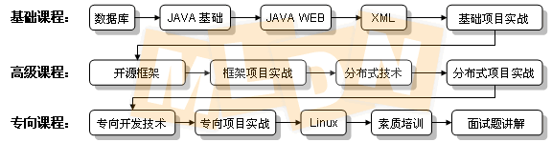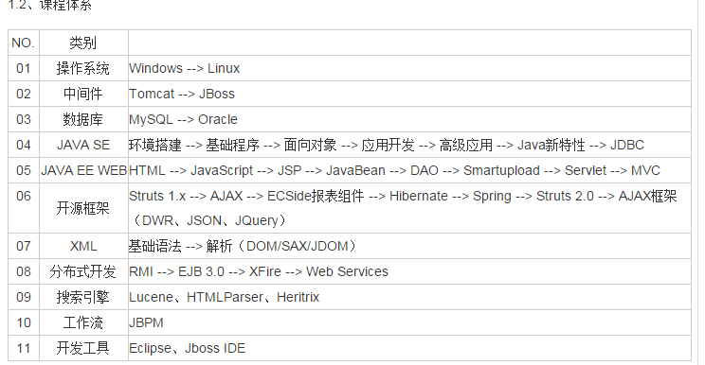

1. 课程讲解阶段  
   1、 基础课程阶段：Oracle、JAVA SE、JAVA EE WEB  
   2、 进阶项目讲解：  
   3、 基础项目实战阶段：MVC、AJAX、XML、Struts 1.x、EC Side报表组件  
   4、 框架课程阶段：Hibernate、Spring、IBatis、Struts 2.0、AJAX框架  
   5、 框架项目实战阶段：SSH、SSH2  
   6、 分布式课程阶段：RMI、EJB 3.0、Web Services  
   7、 分布式项目阶段：Struts + Spring + Hibernate + XFire  
   8、 专向课程阶段：搜索引擎、工作流  
   9、 专向项目实战阶段：SSH2、短信平台、调用发送接口

